台湾で地震、桃園空港の天井落下
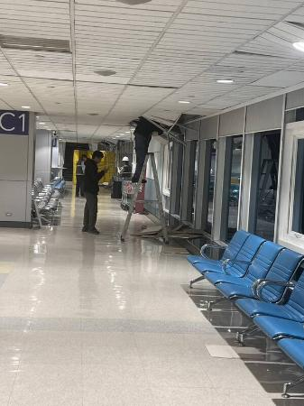
2025/12/28

台湾の気象当局によると、27日午後11時5分（日本時間28日午前0時5分）ごろ、北東部の宜蘭県沖を震源とする地震があり、同県や北部の台北市、桃園市で震度4を観測した。
現地メディアによると、負傷者の情報はない。
桃園国際空港で天井の一部が落下したほか、停電も起きた。
マグニチュード（M）は7.0で、震源の深さは72.8キロだとしている。
北部を中心に広い範囲で震度4を観測した。
桃園空港内の複数の場所で天井が落ちた。
高速鉄道の列車は臨時停車した。宜蘭県では3千世帯以上が一時停電した。
日本の気象庁によると、沖縄県石垣市や与那国町などでは震度3だった。

